
บันทึกข้อความ
ส่วนราชการ สำนักปลัด อบต.หนองตะไก้ อ.หนองบุญมาก จ.นครราชสีมา โทร.094-364-0007

ที่ นม 84101/ วันที่ 2 พฤศจิกายน 2563
เรื่อง รายงานสรุปผลสำรวจความพึงพอใจของประชาชน ประจำปีงบประมาณ 2563
เรียน นายกองค์การบริหารส่วนตำบลหนองตะไก้
ตามที่องค์การบริหารส่วนตำบลหนองตะไก้ ได้ว่าจ้างมหาวิทยาลัยราชภัฎนครราชสีมา จังหวัดนครราชสีมา ดำเนินการสำรวจความพึงพอใจของประชาชนที่มีต่อคุณภาพให้บริการขององค์การบริหารส่วนตำบลหนองตะไก้ โดยมีวัตถุประสงค์เพื่อต้องการทราบระดับความพึงพอใจของประชาชนและคุณภาพของการให้บริการขององค์การบริหารส่วนตำบลหนองตะไก้ ประจำปีงบประมาณ 2563 เพื่อนำมาเป็นแนวทางปรับปรุงแก้ไขในการให้บริการ ซึ่งบัดนี้ การประเมินความพึงพอใจดังกล่าวได้ดำเนินการเสร็จเรียบร้อยแล้ว
ในการนี้องค์การบริหารส่วนตำบลหนองตะไก้ได้กำหนดให้มีการประเมินความพึงพอใจ ประจำปีงบประมาณ 2563 จำนวน 4 งาน ไดแก่
1.ด้านรายได้หรือภาษี
2.ด้านสาธารณสุขและสิ่งแวดล้อม
3.ด้านการศึกษา
4.ด้านโยธา
ซึ่งในการสำรวจและประเมินความพึงพอใจในแต่ละงาน มีการกำหนดกรอบงานที่จะประเมินประกอบด้วย
1.ด้านกระบวนการและขั้นตอน
2.ด้านเจ้าหน้าที่ผู้ให้บริการ
3.ด้านสิ่งอำนวยความสะดวก
4.ด้านช่องทางการให้บริการ

ซึ่งรายละเอียดการประเมินผลความพึงพอใจของประชาชนที่มีต่อการให้บริการของหน่วยงานต่างๆภายในองค์การบริหารส่วนตำบลหนองตะไก้ อำเภอหนองบุญมาก จังหวัดนครราชสีมา จัดทำขึ้นเพื่อเป็นการพัฒนาประสิทธิภาพของการให้บริการของเจ้าหน้าที่ขององค์การบริหารส่วนตำบลหนองตะไก้ให้สามารถตอบสนองความต้องการและสามารถแก้ปัญหาที่เกิดขึ้นในพื้นที่ของประชาชนที่มาใช้บริการในด้านกระบวนการและขั้นตอนการให้บริการ ด้านเจ้าหน้าที่ผู้ให้บริการ ด้านสิ่งอำนวยความสะดวก และด้านช่องทางการให้บริการ โดยทำงานประเมิน 4 งาน ได้แก่ กลุ่มตัวอย่างใช้การสุ่มตัวอย่างอย่างง่ายจากประชนที่มาใช้บริการที่หน่วยงานขององค์การบริหารส่วนตำบลหนองตะไก้ จำนวน 400 คน
เครื่องมือที่ใช้ในการเก็บรวบรวมข้อมูลครั้งนี้เป็นแบบประเมินความพึงพอใจของประชาชนต่อ
การให้บริการขององค์การบริหารส่วนตำบลหนองตะไก้ แบบประเมินแบ่งออกเป็น 2 ตอน ดังนี้ ตอนที่ 1 ข้อมูลทั่วไปของผู้ตอบแบบประเมิน ได้แก่ เพศ อายุ ระดับการศึกษา อาชีพ และงานที่ประเมิน ลักษณะแบบประเมินเป็นแบบตรวจสอบรายการ (Check List) จำนวน 5 ข้อ ตอนที่ 2 ความพึงพอใจของประชาชนที่มีต่อการ

-2-

ให้บริการขององค์การบริหารส่วนตำบลหนองตะไก้ มีลักษณะเป็นแบบมาตราส่วนประมาณค่า (Rating Sckle)
5 ระดับ จำนวน 25 ข้อ และเติมคำในช่องว่าง 2 ข้อ โดยสอบถามเกี่ยวกับปัญหาและข้อเสนอแนะซึ่งมีลักษณะเป็นคำถามปลายเปิด ดำเนินการประเมินใน 4 ด้าน คือ ด้านกระบวนการและขั้นตอนการให้บริการ ด้านเจ้าหน้าที่ผู้ให้บริการ ด้านสิ่งอำนวยความสะดวก และด้านช่องทางการให้บริการ ระยะเวลาดำเนินการเก็บข้อมูลระหว่างวันที่ 3-5 ตุลาคม 2563 จากนั้นนำข้อมูลที่ได้มาจัดกระทำข้อมูลเพื่อวิเคราะห์หาความถี่ และค่าร้อยละ ซึ่งผู้ประเมินนำเสนอด้วยตารางและแผนภูมิประกอบคำบรรยาย โดยภาพรวมจำแนกตามงานรายด้านและรายข้อผลการประเมินสามารถนำมาสรุปได้ดังนี้

1. ข้อมูลทั่วไปของผู้ตอบแบบประเมิน
ประชากรที่เป็นกลุ่มตัวอย่างที่มาใช้บริการที่องค์การบริหารส่วนตำบลหนองตะไก้พบว่าส่วนใหญ่เป็นเพศชาย ร้อยละ 56.3 และเพศหญิง ร้อยละ 43.7 มีอายุระหว่าง 46-60 ปี มากที่สุด ร้อยละ 30.0 รองลงมาคือ อายุระหว่าง 31-45 ปี ร้อยละ 28.0 จบการศึกษาระดับมัธยมศึกษามากที่สุด ร้อยละ 37.3 รองลงมาคือ ระดับประถมศึกษา ร้อยละ 23.2 และประชาชนส่วนใหญ่มีอาชีพรับจ้างทั่วไปมากที่สุด ร้อยละ 25.5 รองลงมาคือ อาชีพลูกจ้าง/พนักงานบริษัท ร้อยละ 19.0 ตามลาดับ

2. ความพึงพอใจของประชาชนที่มีต่อการให้บริการขององค์การบริหารส่วนตำบล หนองตะไก้ อำเภอหนองบุญมาก จังหวัดนครราชสีมา โดยภาพรวมและรายด้าน
2.1 โดยภาพรวมและรายด้าน ประชาชนที่เป็นกลุ่มตัวอย่างมีความพึงพอใจต่อการให้บริการขององค์การบริหารส่วนตำบลหนองตะไก้อำเภอหนองบุญมากจังหวัดนครราชสีมา คิดเป็นร้อยละ 95.5 เมื่อพิจารณาในแต่ละด้านพบว่า ด้านที่ประชาชนมีความพึงพอใจมากที่สุดคือ ด้านเจ้าหน้าที่ผู้ให้บริการ ร้อยละ 97.8 รองลงมาคือ ด้านสิ่งอานวยความสะดวก ร้อยละ 96.3 ด้านกระบวนการและขั้นตอน ร้อยละ 94.3 และด้านช่องทางการให้บริการ ร้อยละ 93.8 ตามลำดับ 50

2.2 เมื่อพิจารณาจำแนกตามงาน พบว่า งานที่ประชาชนที่เป็นกลุ่มตัวอย่างมีความพึงพอใจมากที่สุดคือ งานด้านรายได้ ร้อยละ 96.7 (10 คะแนน) รองลงมาคือ งานด้านการศึกษา ร้อยละ 96.2 (10 คะแนน) งานด้านสาธารณสุขและสิ่งแวดล้อม (งานขยะมูลฝอย) ร้อยละ 95.0 (9 คะแนน) และงานด้านโยธา ร้อยละ 93.7 (9 คะแนน) ตามลำดับ
3. ความพึงพอใจของประชาชนที่มีต่อการให้บริการขององค์การบริหารส่วนตำบลหนองตะไก้ อำเภอหนองบุญมาก จังหวัดนครราชสีมา จำแนกตามงานที่มาใช้บริการ
3.1 งานด้านรายได้
3.1.1 เมื่อพิจารณาโดยภาพรวมและรายด้าน พบว่า ข้อรายการที่ประชาชนกลุ่มตัวอย่าง มีความพึงพอใจการให้บริการขององค์การบริหารส่วนตำบลหนองตะไก้ งานด้านรายได้ คิดเป็นร้อยละ 96.7 เมื่อพิจารณาเป็นรายด้าน พบว่า ด้านที่ประชาชนมีความพึงพอใจมากที่สุดคือ ด้านสิ่งอานวยความสะดวก ร้อยละ 98.3 รองลงมาคือ ด้านเจ้าหน้าที่ผู้ให้บริการ ร้อยละ 97.5 ด้านช่องทางการให้บริการ ร้อยละ 95.8 และด้านกระบวนการและขั้นตอน ร้อยละ 95.0 ตามลำดับ

-3-

3.1.2 งานด้านรายได้ จำแนกเป็นรายด้าน
1) ด้านกระบวนการและขั้นตอน
ประชาชนมีความพึงพอใจต่อการให้บริการขององค์การบริหารส่วนตำบลหนองตะไก้ งานด้านรายได้ ด้านกระบวนการและขั้นตอน พบว่าข้อรายการที่ประชาชนมีความพึงพอใจมากที่สุดคือ ความสะดวกที่ได้รับจากการบริการแต่ละขั้นตอน ร้อยละ 99.2 รองลงมาคือ ความเป็นธรรมของขั้นตอน วิธีการให้บริการ เรียงลาดับก่อนหลังมีความเสมอภาคเท่าเทียมกัน ร้อยละ 97.5 และความชัดเจนในการอธิบาย ชี้แจงและแนะนาขั้นตอนในการให้บริการ ร้อยละ 95.8 ตามลำดับ
2) ด้านเจ้าหน้าที่ผู้ให้บริการ
ประชาชนมีความพึงพอใจต่อการให้บริการขององค์การบริหารส่วนตำบลหนองตะไก้ งานด้านรายได้ ด้านเจ้าหน้าที่ผู้ให้บริการ พบว่าข้อรายการที่ประชาชนมีความพึงพอใจมากที่สุดคือ ความสุภาพ กิริยามารยาทของเจ้าหน้าที่ผู้ให้บริการ และความเอาใจใส่ กระตือรือร้นและความพร้อม ในการให้บริการของเจ้าหน้าที่ ร้อยละ 100.0 รองลงมาคือ ความเหมาะสมในการแต่งกายบุคลิกภาพลักษณะท่าทางของเจ้าหน้าที่ผู้ให้บริการ ร้อยละ 98.3 ตามลำดับ
3) ด้านสิ่งอำนวยความสะดวก
ประชาชนมีความพึงพอใจต่อการให้บริการขององค์การบริหารส่วนตำบลหนองตะไก้ งานด้านรายได้ ด้านสิ่งอานวยความสะดวก พบว่าข้อรายการที่ประชาชนมีความพึงพอใจมากที่สุดคือ สถานที่ตั้งของหน่วยงาน สะดวกในการเดินทางมารับบริการ และความสะอาดของสถานที่ให้บริการโดยรวม ร้อยละ 100.0 รองลงมาคือ ความเพียงพอของสิ่งอำนวยความสะดวก เช่น ที่จอดรถ ห้องน้า โรงอาหาร โทรศัพท์สาธารณะ ที่นั่งคอยบริการ และคุณภาพและความทันสมัยของอุปกรณ์/เครื่องมือในการให้บริการ ร้อยละ 99.2 ตามลำดับ
4) ด้านช่องทางการให้บริการ
ประชาชนมีความพึงพอใจต่อการให้บริการขององค์การบริหารส่วนตำบลหนองตะไก้ งานด้านรายได้ ด้านช่องทางการให้บริการ พบว่าข้อรายการที่ประชาชนมีความพึงพอใจมากที่สุดคือ ช่องทางการให้บริการมีความสะดวกและเข้าถึงง่ายในการติดต่อใช้บริการ ร้อยละ 99.2 รองลงมาคือ คุณภาพของช่องทางการให้บริการโดยรวม ร้อยละ 96.7 และช่องทางการให้บริการมีความหลากหลาย เช่น จุดบริการของสานักงาน โทรศัพท์/โทรสาร หน่วยบริการเคลื่อนที่ บริการผ่านออนไลน์ ร้อยละ 95.8 ตามลำดับ

3.2 งานด้านสาธารณสุขและสิ่งแวดล้อม (งานขยะมูลฝอย)
3.2.1 โดยภาพรวมและรายด้าน พบว่า ประชาชนที่เป็นกลุ่มตัวอย่างมีความพึงพอใจต่อการให้บริการขององค์การบริหารส่วนตำบลหนองตะไก้ งานด้านสาธารณสุขและสิ่งแวดล้อม (งานขยะมูลฝอย) คิดเป็นร้อยละ 95.0 เมื่อพิจารณาเป็นรายด้าน พบว่า ด้านที่ประชาชนมีความพึงพอใจมากที่สุดคือ ด้านเจ้าหน้าที่ผู้ให้บริการ ร้อยละ 97.5 รองลงมาคือ ด้านสิ่งอำนวยความสะดวก ร้อยละ 95.8 ด้านช่องทางการให้บริการ ร้อยละ 94.2 และด้านกระบวนการและขั้นตอน ร้อยละ 92.5 ตามลาดับ
3.2.2 งานด้านสาธารณสุขและสิ่งแวดล้อม (งานขยะมูลฝอย) จำแนกเป็นรายด้าน
1) ด้านกระบวนการและขั้นตอน

-4-

ประชาชนมีความพึงพอใจต่อการให้บริการขององค์การบริหารส่วนตำบลหนองตะไก้ งานด้านสาธารณสุขและสิ่งแวดล้อม (งานขยะมูลฝอย) ด้านกระบวนการและขั้นตอน พบว่าข้อรายการที่ประชาชนมีความพึงพอใจมากที่สุดคือ ขั้นตอนการให้บริการไม่ยุ่งยากซับซ้อนและมีความคล่องตัว ร้อยละ 96.7 รองลงมาคือ ความสะดวกที่ได้รับจากการบริการแต่ละขั้นตอน ร้อยละ 95.0 และความรวดเร็วในการให้บริการ ร้อยละ 93.3 ตามลำดับ
2) ด้านเจ้าหน้าที่ผู้ให้บริการ
ประชาชนมีความพึงพอใจต่อการให้บริการขององค์การบริหารส่วนตำบลหนองตะไก้ งานด้านสาธารณสุขและสิ่งแวดล้อม (งานขยะมูลฝอย) ด้านเจ้าหน้าที่ผู้ให้บริการ พบว่าข้อรายการ ที่ประชาชนมีความพึงพอใจมากที่สุดคือ ความเอาใจใส่ กระตือรือร้นและความพร้อมในการให้บริการของเจ้าหน้าที่ ร้อยละ 100.0 รองลงมาคือ ความสุภาพ กิริยามารยาทของเจ้าหน้าที่ผู้ให้บริการ ร้อยละ 99.2 และเจ้าหน้าที่มีความรู้ ความสามารถในการให้บริการ เช่น การตอบคำถาม ชี้แจงข้อสงสัย ให้คำแนะนำ ช่วยแก้ปัญหาให้ ร้อยละ 97.5 ตามลำดับ
3) ด้านสิ่งอำนวยความสะดวก
ประชาชนมีความพึงพอใจต่อการให้บริการขององค์การบริหารส่วนตำบลหนองตะไก้ งานด้านสาธารณสุขและสิ่งแวดล้อม (งานขยะมูลฝอย) ด้านสิ่งอำนวยความสะดวก พบว่าข้อรายการ ที่ประชาชนมีความพึงพอใจมากที่สุดคือ ความสะอาดของสถานที่ให้บริการโดยรวม ร้อยละ 99.2 รองลงมาคือ สถานที่ตั้งของหน่วยงาน สะดวกในการเดินทางมารับบริการ ร้อยละ 98.3 และความเพียงพอของสิ่งอำนวยความสะดวก เช่น ที่จอดรถ ห้องน้ำ โรงอาหาร โทรศัพท์สาธารณะ ที่นั่งคอยบริการ ร้อยละ 96.7 ตามลำดับ 52

3.3 งานด้านการศึกษา
3.3.1 โดยภาพรวมและรายด้าน พบว่า ประชาชนที่เป็นกลุ่มตัวอย่างมีความพึงพอใจต่อการให้บริการขององค์การบริหารส่วนตำบลหนองตะไก้ งานด้านการศึกษา คิดเป็นร้อยละ 96.2 เมื่อพิจารณาเป็นรายด้าน พบว่า ด้านที่ประชาชนมีความพึงพอใจมากที่สุดคือ ด้านเจ้าหน้าที่ผู้ให้บริการ ร้อยละ 98.7 รองลงมาคือ ด้านกระบวนการและขั้นตอน ร้อยละ 97.5 ด้านสิ่งอำนวยความสะดวก ร้อยละ 95.0 และด้านช่องทางการให้บริการ ร้อยละ 93.7 ตามลำดับ
3.3.2 งานด้านการศึกษา จำแนกเป็นรายด้าน
1) ด้านกระบวนการและขั้นตอน
ประชาชนมีความพึงพอใจต่อการให้บริการขององค์การบริหารส่วนตำบลหนองตะไก้ งานด้านการศึกษา ด้านกระบวนการและขั้นตอน พบว่าข้อรายการที่ประชาชนมีความพึงพอใจมากที่สุดคือ ความสะดวกที่ได้รับจากการบริการแต่ละขั้นตอน ร้อยละ 100.0 รองลงมาคือ ความชัดเจนในการอธิบาย ชี้แจงและแนะนำขั้นตอนในการ
ให้บริการ ร้อยละ 98.7 ความรวดเร็วในการให้บริการ และระยะเวลา การให้บริการมีความเหมาะสมตรงตามความต้องการของผู้มารับบริการ ร้อยละ 97.5 ตามลำดับ
2) ด้านเจ้าหน้าที่ผู้ให้บริการ
ประชาชนมีความพึงพอใจต่อการให้บริการขององค์การบริหารส่วนตำบลหนองตะไก้ งานด้านการศึกษา ด้านเจ้าหน้าที่ผู้ให้บริการ พบว่าข้อรายการที่ประชาชนมีความพึงพอใจมากที่สุดคือ ความเอาใจใส่ กระตือรือร้นและความพร้อมในการให้บริการของเจ้าหน้าที่ และความซื่อสัตย์สุจริตในการปฏิบัติหน้าที่ เช่น ไม่รับสินบน ไม่หา

-5-

ประโยชน์ในทางมิชอบ ฯลฯ ร้อยละ 100.0 รองลงมาคือ ความสุภาพ กิริยามารยาทของเจ้าหน้าที่ผู้ให้บริการ และเจ้าหน้าที่มีความรู้ ความสามารถในการให้บริการ เช่น การตอบคาถาม ชี้แจงข้อสงสัย ให้คาแนะนำ ช่วยแก้ปัญหาให้ ร้อยละ 98.7 ความเหมาะสมในการแต่งกายบุคลิกภาพลักษณะท่าทางของเจ้าหน้าที่ผู้ให้บริการ และเจ้าหน้าที่ให้บริการต่อผู้รับบริการเหมือนกันทุกรายโดยไม่เลือกปฏิบัติ ร้อยละ 97.5 ตามลำดับ
3) ด้านสิ่งอำนวยความสะดวก
ประชาชนมีความพึงพอใจต่อการให้บริการขององค์การบริหารส่วนตำบลหนองตะไก้ งานด้านการศึกษา ด้านสิ่งอำนวยความสะดวก พบว่าข้อรายการที่ประชาชนมีความพึงพอใจมากที่สุดคือ สถานที่ตั้งของหน่วยงาน สะดวกในการเดินทางมารับบริการ ร้อยละ 98.7 รองลงมาคือ ป้ายข้อความบอก จุดบริการ/ป้ายประชาสัมพันธ์ ความชัดเจนและเข้าใจง่าย ร้อยละ 97.5 ความสะอาดของสถานที่ให้บริการโดยรวม และความพอใจต่อสื่อประชาสัมพันธ์/คู่มือและเอกสารให้ความรู้ ร้อยละ 96.2 ตามลำดับ 53
4) ด้านช่องทางการให้บริการ
ประชาชนมีความพึงพอใจต่อการให้บริการขององค์การบริหารส่วนตำบลหนองตะไก้ งานด้านการศึกษา ด้านช่องทางการให้บริการ พบว่าข้อรายการที่ประชาชนมีความพึงพอใจมากที่สุดคือ ช่องทางการให้บริการมีความ
หลากหลาย เช่น จุดบริการของสานักงาน โทรศัพท์/โทรสาร หน่วยบริการเคลื่อนที่ บริการผ่านออนไลน์ ร้อยละ 98.7 รองลงมาคือ ความรวดเร็วในการให้บริการของช่องทาง การให้บริการ ร้อยละ 96.2 และช่องทางการให้บริการมีความสะดวกและเข้าถึงง่ายในการติดต่อใช้บริการ ร้อยละ 93.7 ตามลำดับ

3.4 งานด้านโยธา
3.4.1 โดยภาพรวมและรายด้าน พบว่า ประชาชนที่เป็นกลุ่มตัวอย่างมีความพึงพอใจต่อการให้บริการขององค์การบริหารส่วนตำบลหนองตะไก้ งานด้านโยธา คิดเป็นร้อยละ 93.7 เมื่อพิจารณาเป็นรายด้าน พบว่า ด้านที่ประชาชนมีความพึงพอใจมากที่สุดคือ ด้านเจ้าหน้าที่ผู้ให้บริการ ร้อยละ 97.5 รองลงมาคือ ด้านสิ่งอานวยความสะดวก ร้อยละ 95.0 ด้านกระบวนการและขั้นตอน ร้อยละ 92.5 และด้านช่องทางการให้บริการ ร้อยละ 90.0 ตามลำดับ
3.4.2 งานด้านโยธา จำแนกเป็นรายด้าน
1) ด้านกระบวนการและขั้นตอน
ประชาชนมีความพึงพอใจต่อการให้บริการขององค์การบริหารส่วนตำบลหนองตะไก้ งานด้านโยธา ด้านกระบวนการและขั้นตอน พบว่าข้อรายการที่ประชาชนมีความพึงพอใจมากที่สุดคือ ความรวดเร็วในการให้บริการ ร้อยละ 97.5 รองลงมาคือ ความสะดวกที่ได้รับจากการบริการแต่ละขั้นตอน ร้อยละ 95.0 และขั้นตอนการให้บริการไม่ยุ่งยากซับซ้อนและมีความคล่องตัว ร้อยละ 93.7 ตามลำดับ
2) ด้านเจ้าหน้าที่ผู้ให้บริการ
ประชาชนมีความพึงพอใจต่อการให้บริการขององค์การบริหารส่วนตำบลหนองตะไก้ งานด้านโยธา ด้านเจ้าหน้าที่ผู้ให้บริการ พบว่าข้อรายการที่ประชาชนมีความพึงพอใจมากที่สุดคือ ความสุภาพ กิริยามารยาทของเจ้าหน้าที่ผู้ให้บริการ และความเหมาะสมในการแต่งกายบุคลิกภาพลักษณะท่าทางของเจ้าหน้าที่ผู้ให้บริการ ร้อยละ 100.0 รองลงมาคือ ความซื่อสัตย์สุจริตในการปฏิบัติหน้าที่ เช่น ไม่รับสินบน ไม่หาประโยชน์ในทางมิชอบ ฯลฯ ร้อยละ 98.7 และความเอาใจใส่กระตือรือร้นและความพร้อมในการให้บริการของเจ้าหน้าที่ ร้อยละ 97.5 ตามลำดับ

-6-

3) ด้านสิ่งอำนวยความสะดวก
ประชาชนมีความพึงพอใจต่อการให้บริการขององค์การบริหารส่วนตำบลหนองตะไก้ งานด้านโยธา ด้านสิ่งอานวยความสะดวก พบว่าข้อรายการที่ประชาชนมีความพึงพอใจมากที่สุดคือ ความสะอาดของสถานที่ให้บริการโดยรวม ร้อยละ 98.7 รองลงมาคือ การจัดสถานที่และอุปกรณ์ ความเป็นระเบียบ สะดวกต่อการติดต่อใช้บริการ ร้อยละ 97.5 และสถานที่ตั้งของหน่วยงาน สะดวกในการเดินทางมารับบริการ ร้อยละ 96.2 ตามลำดับ
4) ด้านช่องทางการให้บริการ
ประชาชนมีความพึงพอใจต่อการให้บริการขององค์การบริหารส่วนตำบลหนองตะไก้ งานด้านโยธา ด้านช่องทางการให้บริการ พบว่าข้อรายการที่ประชาชนมีความพึงพอใจมากที่สุดคือ ช่องทางการให้บริการมีความหลากหลาย เช่น จุดบริการของสานักงาน โทรศัพท์/โทรสาร หน่วยบริการเคลื่อนที่ บริการผ่านออนไลน์ ร้อยละ 93.7 รองลงมาคือ ความรวดเร็วในการให้บริการของช่องทาง การให้บริการ ร้อยละ 91.2 และช่องทางการให้บริการมีความสะดวกและเข้าถึงง่ายในการติดต่อใช้บริการ ร้อยละ 90.0 ตามลำดับ
4. ข้อคิดเห็นและข้อเสนอแนะอื่นๆ
ประชาชนกลุ่มตัวอย่างมีความคิดเห็นและข้อเสนอแนะต่อองค์การบริหารส่วนตำบลหนองตะไก้ เพื่อเพิ่มประสิทธิภาพในการทางานและการบริการประชาชน ดังนี้
4.1 งานด้านรายได้ ควรมีการประชาสัมพันธ์ข้อมูลข่าวสารด้านภาษีโรงเรือนและที่ดิน ภาษีป้าย
ค่าธรรมเนียม ค่าขอใบอนุญาตต่างๆ แก่ประชาชน
4.2 งานด้านสาธารณสุขและสิ่งแวดล้อม (งานขยะมูลฝอย) ควรส่งเสริมการบริหารจัดการขยะ
ในชุมชน มีการแยกประเภทขยะ โดยเฉพาะขยะอันตรายต้องจัดหาที่ทิ้งให้ถูกต้อง
4.3 งานด้านการศึกษา หน่วยงานควรจัดกิจกรรมประชาสัมพันธ์ให้ข้อมูลข่าวสารแก่ชุมชน
ในเชิงส่งเสริม สนับสนุน พัฒนาศูนย์พัฒนาเด็กก่อนวัยเรียน เพื่อประสานความร่วมมือและสร้าง
เครือข่ายกับชุมชนได้
4.4 งานด้านโยธา หน่วยงานควรมีการสื่อสารและให้ความรู้ด้านการขออนุญาตปลูกสิ่งก่อสร้าง
หลากหลายรูปแบบทั้งเสียงตามสาย สื่ออิเล็กทรอนิกส์ และการประชุม

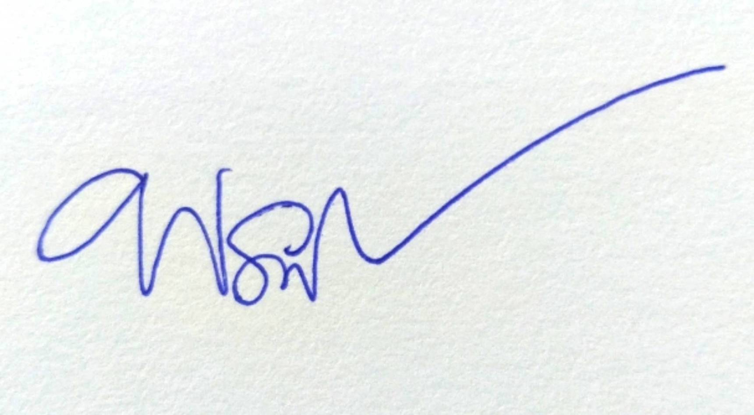
จึงเรียนมาเพื่อโปรดทราบ

(นางพรทิพย์ ชูเกียรติวิราสกุล)
นักทรัพยากรบุคคล
เรียน นายกองค์การบริหารส่วนตำบลหนองตะไก้
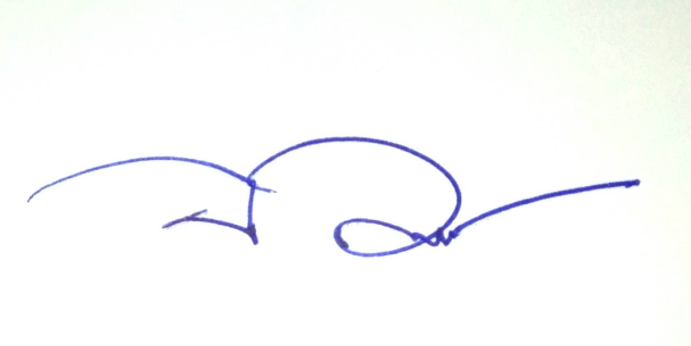
- เพื่อโปรดพิจารณาอนุมัติ

(นางสาวจารุณีย์ เดชา)
หัวหน้าสำนักปลัด

-7-

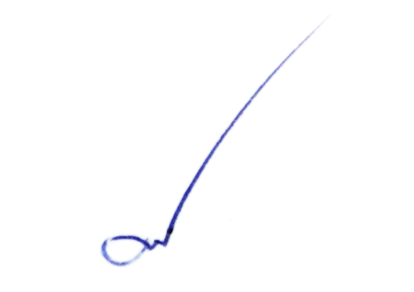
ความเห็นของ ปลัด อบต.หนองตะไก้
............................................
............................................

(นายสุเมธ ทิศกลาง)
ปลัดองค์การบริหารส่วนตำบลหนองตะไก้

ความเห็นของ นายก อบต.หนองตะไก้
( ) อนุมัติ
( ) ไม่อนุมัติ เพราะ......................
......................................................
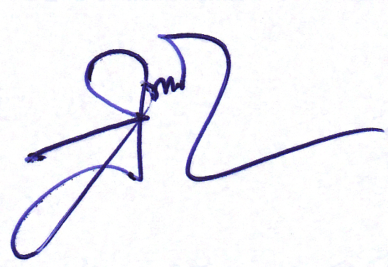

(นายสุรทิน วัชรประทีป)
นายกองค์การบริหารส่วนตำบลหนองตะไก้

